ЯГОДЫ
Новая лексика
а) Предметный словарь:

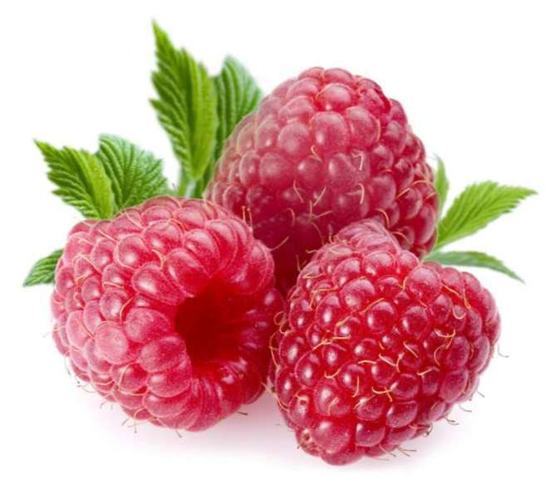 МАЛИНА | 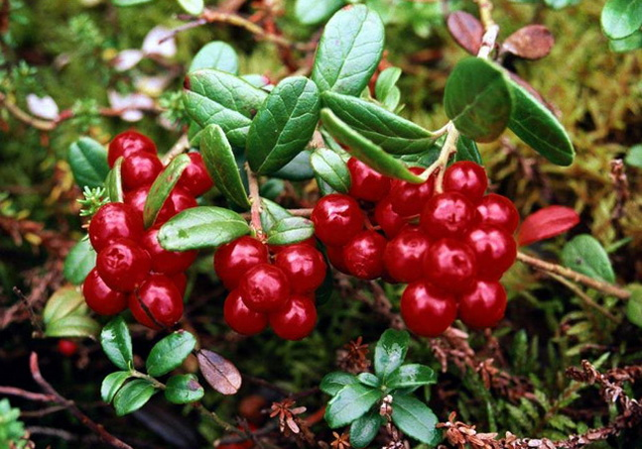 БРУСНИКА
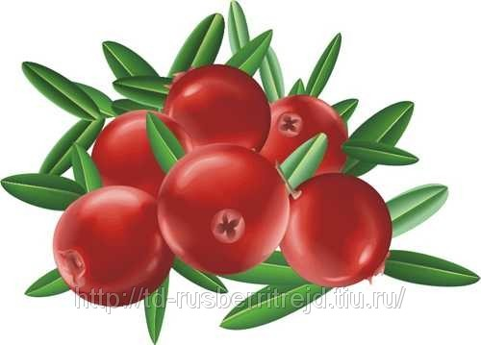 КЛЮКВА | 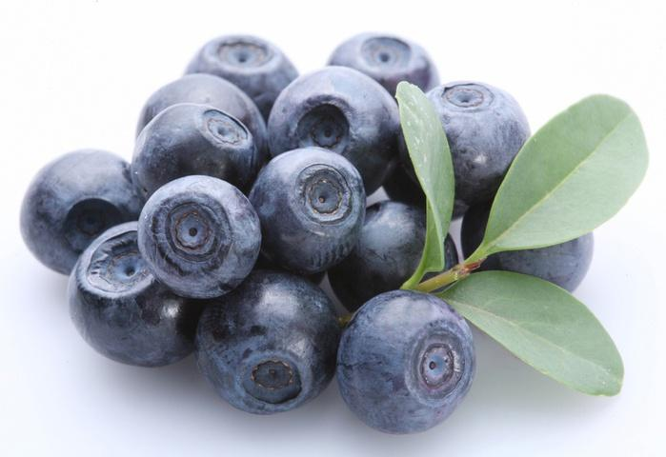 ЧЕРНИКА
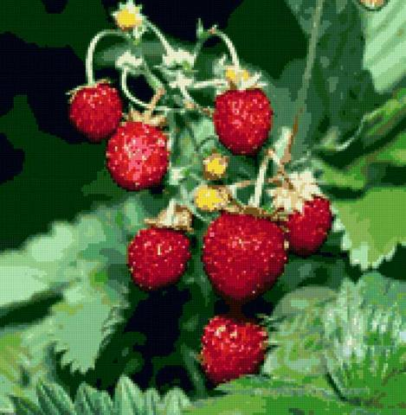 ЗЕМЛЯНИКА | 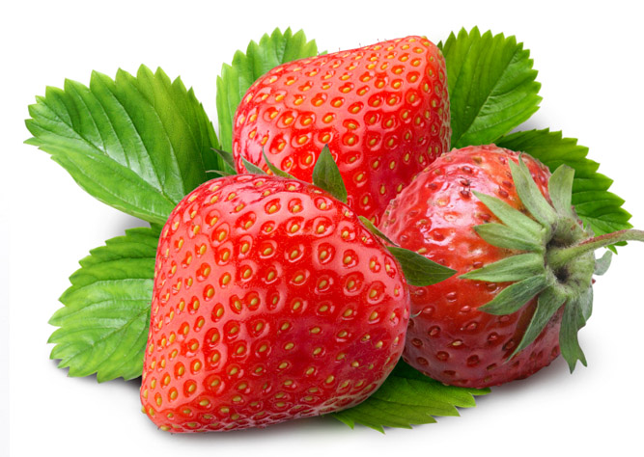 КЛУБНИКА
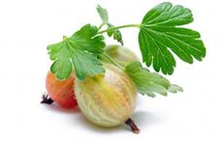КРЫЖОВНИК | 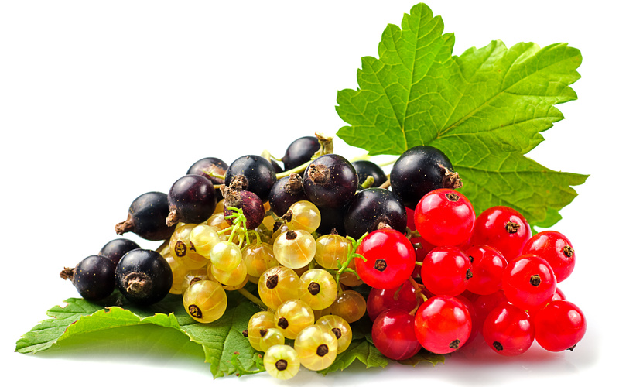  СМОРОДИНА

б) Словарь признаков: малиновый, брусничный, черничный, клубничный, клюквенный.

Компот из малины - малиновый компот.

Варенье из клубники – клубничное варенье.

